VERZAMELVERKEERSBESLUIT INSTELLEN GERESERVEERDE PARKEERPLAATSEN VOOR OPLADEN ELEKTRISCHE VOERTUIGEN

College van burgemeester en wethouders van de gemeente Schouwen-Duiveland,
Gelet op
Artikel 18 eerste lid, onder d van de Wegenverkeerswet 1994 (hierna: WVW1994) zijn burgemeester en wethouders bevoegd tot het nemen van verkeersbesluiten in de gemeente Schouwen-Duiveland. - Artikel 15, eerste lid, van de WVW 1994 moet een verkeersbesluit worden genomen voor de plaatsing of verwijdering van de in artikel 12 van het Besluit administratieve bepalingen inzake wegverkeer (hierna: BABW) genoemde verkeerstekens, alsmede voor onderborden voor zover daardoor een gebod of verbod ontstaat of dit wordt gewijzigd.
Artikel 15, tweede lid, van de WVW 1994 moet een verkeersbesluit worden genomen voor maatregelen op of aan de weg tot wijziging van de inrichting van de weg of het aanbrengen of verwijderen van voorzieningen ter regeling van het verkeer, indien de maatregelen leiden tot een beperking of uitbreiding van het aantal categorieën weggebruikers dat van een weg of weggedeelte gebruik kan maken.

Grondslag
Overeenkomstig artikel 2, lid 1, sub c en d, van de WVW 1994 en artikel 21 van het BABW op de in dit besluit genoemde wegen maatregelen dienen te worden genomen met als doel:
a. Het verzekeren van de veiligheid op de weg;
c. het in stand houden van de weg en het waarborgen van de bruikbaarheid daarvan; d. het zoveel mogelijk waarborgen van de vrijheid van het verkeer.
Voorts artikel 2, lid 3, sub a, van de WVW 1994
a. het bevorderen van een doelmatig of zuinig energiegebruik.

Op basis van bovenstaande overweging en met inachtneming van:
● de Wegenverkeerswet 1994;
● het Besluit Administratieve Bepalingen inzake het Wegverkeer;
● uitvoeringsvoorschriften BABW inzake verkeerstekens;
● het Reglement Verkeersregels en Verkeerstekens 1990;
● de Algemene wet bestuursrecht;
● het mandaatbesluit van de gemeente Schouwen-Duiveland (Mandaat- en volmachtsbesluit gemeente Schouwen-Duiveland, 2020).

Begripsbepalingen
In dit verkeersbesluit wordt verstaan onder
● Integrale Laadvisie:
de in de ‘Integrale Laadvisie Schouwen-Duiveland Elektrisch’ beschreven prognose en plaatsingsbeleid van gemeente Schouwen-Duiveland om tijdig een dekkende, toegankelijke, betaalbare, betrouwbare
en veilige netwerk van laadinfrastructuur voor elektrische voertuigen te realiseren,
● Strategische Plankaart:
de ‘Strategische Plankaart Openbaar Laden’ dat een uitwerking is van de prognose en het plaatsingsbeleid. Op basis van de prognose en de kaders die de gemeente stelt voor het plaatsen van laadpalen, worden locatievoorstellen op parkeervakniveau gedaan voor uitbreiding van het laadnetwerk in de gemeente,
● Laadpaal:
fysiek object met meestal 1 of 2 laadpunten,
● Laadpunt:
de elektrische aansluiting op een laadpaal waar de stekker wordt aangesloten. Reguliere laadpalen beschikken meestal over 2 laadpunten,
● Laadplein:
een laadplein bestaat uit meer dan 2 laadpalen voor elektrische voertuigen die een gedeelde netaansluiting hebben (bij publieke laadpalen),
● Publiek laadpunt:
een laadpunt voor een elektrisch voertuig dat 24/7 openbaar toegankelijk is, zonder barrières zoals slagbomen of poorten,
● Semipubliek laadpunt:
een laadpunt dat is opengesteld voor publiek op een private locatie. Bijvoorbeeld bij parkeergarages of tankstations. Er kunnen beperkte toegangstijden zijn,
● Privaat laadpunt:
Een laadpunt op eigen terrein,
● CPO:
de Charge Point Operator (CPO) is verantwoordelijk voor beheer, onderhoud en exploitatie van laadpalen;

Overwegende dat
de in dit genoemde verkeersbesluit genoemde wegen in eigendom, beheer en onderhoud van de gemeente Schouwen-Duiveland zijn;
● de in dit genoemde verkeersbesluit genoemde wegen zijn gecategoriseerd op grond van het Integraal Verkeers- en vervoersplan van de gemeente Schouwen-Duiveland;
● de doelstelling van de gemeente Schouwen-Duiveland, zoals is vastgelegd in de Strategische visie Tij van de Toekomst en de Energie-agenda, het realiseren van een energieneutraal Schouwen-Duiveland in 2040 is;
● het stimuleren van duurzame mobiliteit één van de daarin benoemde activiteiten is om deze doelstelling te kunnen realiseren;
● naast de doelstellingen met betrekking tot het verminderen van CO2 het verduurzamen van de mobiliteit ook bijdraagt aan een schonere en gezondere lucht;
● als onderdeel van het Klimaatakkoord de Nationale Agenda Laadinfrastructuur (NAL) is vastgesteld dat de ontwikkeling van laadinfrastructuur geen belemmering mag vormen voor de groei van het aantal elektrische auto’s;
● de samenwerkende leden de handen ineen hebben geslagen om gemeenten te helpen meer laadpunten te plaatsen voor elektrisch vervoer;
● de provincies Zuid-Holland en Zeeland in samenwerking met gemeenten en netbeheerders hiervoor de Regionale Aanpak Laadinfrastructuur Zuidwest (RAL ZW) hebben opgesteld;
● een belangrijk doel van de RAL ZW het borgen van voldoende laadpunten is, en in beleid en uitvoering bij gemeenten een slim, dekkend, toegankelijk en betaalbaar laadnetwerk te borgen;
● de gemeente Schouwen-Duiveland is aangesloten bij deze RAL ZW, wat slagkracht geeft in de regionale en lokale aanpak van deze mobiliteitstransitie;
● de gemeente Schouwen-Duiveland een Integrale Laadvisie heeft opgesteld waarin de strategie voor het realiseren van een netwerk van laadinfrastructuur voor elektrische voertuigen wordt beschreven;
● deze Integrale Laadvisie de komende jaren richting geeft aan de ontwikkeling van een dekkend, toegankelijk, betaalbaar, en veilig netwerk van laadinfrastructuur;
● deze visie daarmee dient als basis om de plannen rondom de uitvoering en uitrol van laadinfra op te kunnen stellen;
● de Integrale Laadvisie zich richt op de gebruikersgroepen personenvervoer, licht logistieke voertuigen en een aantal specifieke doelgroepen waaronder doelgroepenvervoer, deelmobiliteit, elektrische vaartuigen en Licht Electrische Voertuigen worden geschaard;
● de Integrale Laadvisie voor gemeente Schouwen-Duiveland op 20 oktober 2022 is vastgesteld door de gemeenteraad en de Strategische Plankaart Openbaar Laden voor kennisgeving aan de raad is aangeboden;
● daarbij is aangegeven dat na vaststelling van de Integrale Laadvisie van Schouwen-Duiveland voor de te reserveren van de parkeerplaatsen voor het opladen van elektrische voertuigen die zijn opgenomen in de Strategische Plankaart, een verzamelverkeersbesluit zal worden voorbereid waarover aparte besluitvorming zal plaatsvinden;

Integrale Laadvisie
● het doel van deze integrale laadvisie is om een strategie te bepalen waarmee tijdig een passende laadinfrastructuur voor alle elektrische voertuigen wordt gerealiseerd;
● dit belangrijk is om de mobiliteit te verduurzamen en de CO2-uitstoot te verminderen;
● met deze laadvisie in de toenemende laadvraag kan worden voorzien en richting wordt geven aan de transitie naar elektrisch vervoer;
● de Integrale Laadvisie een zichttermijn van 10 tot 15 jaar kent;
● met de Integrale Laadvisie de gemeente de regie neemt op het plaatsen en opschalen van de laadoplossingen die nodig zijn;
● om de druk op de openbare ruimte beperkt te houden het eerste uitgangspunt is dat Elektrische Vervoer (EV) rijders zoveel mogelijk laden op privaat terrein om de druk op de openbare ruimte beperkt te houden;
● EV-rijders die geen toegang hebben tot een privaat laadpunt moeten kunnen uitwijken naar semipublieke en publieke laadpunten;
● de gemeente de verantwoordelijkheid neemt om te zorgen voor een basisnetwerk van publieke laadpunten;
● de gemeente op die manier zorgt voor een goede inpassing in de openbare ruimte en het elektriciteitsnet;
● daarmee de inwoners, bezoekers en bedrijven vertrouwen wordt gegeven om de stap naar elektrisch vervoer te maken;
● op basis van prognoses zoals opgenomen in de Integrale Laadvisie de verwachting is dat het aantal elektrische voertuigen en de behoefte aan publieke laadpunten voor Schouwen-Duiveland de komende jaren sterk toeneemt;
● uit deze prognoses volgt dat in 2025 naar verwachting in totaal 4905 elektrische voertuigen in Schouwen-Duiveland zijn waarvan 3276 gebruik willen maken van de publieke oplaadpunten in de openbare ruimte;
● voor 2030 en 2035 dit respectievelijk 12.265 elektrische voertuigen en 18.893 elektrische voertuigen zijn waarvan er respectievelijk 8295 en 11.919 gebruik willen maken van de publieke oplaadpunten;
● op basis van bovengenoemde prognoses voor de gebruiksgroepen personenvervoer en licht logistieke voertuigen in 2025 behoefte is aan ongeveer 473 laadpunten in de openbare ruimte;
● verwacht wordt dat de behoefte in 2030 toeneemt tot 1204 laadpunten in de openbare ruimte en 1677 laadpunten voor 2035;
● de gemeente Schouwen-Duiveland wil ervoor zorgen dat laadinfrastructuur geen belemmering vormt voor de groei van elektrisch vervoer;
● daarom wordt gewerkt aan een dekkend, toegankelijk, betaalbaar, en veilig netwerk van laadinfrastructuur;
● de gemeente kiest voor een plaatsingsstrategie voor publieke laadpunten die uitgaat van vraag gedreven plaatsing in de wijken en strategische plaatsing op centrale parkeerterreinen en nieuwbouwlocaties;
● de gemeente daarbij de voorkeur heeft om laadpalen waar mogelijk geclusterd te plaatsen om zo de druk op de openbare ruimte te beperken, zoekverkeer van e-rijders te beperken en duidelijkheid te creëren voor zowel de elektrisch rijder als de conventionele rijder;
● de gemeente voor de vraaggestuurde plaatsing kiest voor een systeem waarbij inwoners, werkenden en bezoekers van Schouwen-Duiveland een aanvraag kunnen indienen voor een publiek laadpunt, waarna we een geschikte locatie zoeken op basis van de Strategische Plankaart;
● voor aanvragen van inwoners geldt dat de gemeente zoekt naar een passende locatie, opgenomen in de Strategische Plankaart, binnen een straal van maximaal 250 meter van het woonhuis;
● plaatsing van laadinfrastructuur wordt toegestaan op basis van een aanvraag en indien er wordt voldaan aan onderstaande criteria:
o Aantoonbare behoefte door een aanvraag van een inwoner, werkende of bezoeker van Schouwen-Duiveland die een elektrisch voertuig in bezit of gebruik heeft dan wel krijgt;
o De aanvrager niet beschikt over een privé terrein waarop een elektrische auto middels een eigen aan te brengen laadvoorziening kan worden opgeladen;
o De laadpaal kan worden gerealiseerd binnen een straal van circa 250 meter van het adres van de aanvrager op een locatie die is aangewezen in de Strategische plankaart openbaar laden Schouwen-Duiveland;
o Indien er binnen een straal van circa 250 meter al een laadlocatie van een CPO aanwezig is, wordt aan de hand van verzamelde gebruiksdata bepaald of een extra laadlocatie noodzakelijk is;
● voor de vraaggestuurde plaatsing op basis van aanvragen van inwoners wordt gekozen voor het realiseren van reguliere laadpalen met een tweetal laadpunten;
● naast de vraaggestuurde plaatsing ook proactief laadpunten kunnen worden geplaatst;
● dit door op projectbasis op plekken zoals toeristische trekpleisters (grote parkeerplaatsen bij kernen, havens en stranden), logistieke knooppunten (mobiliteitshubs en andere overstappunten) en nieuwbouwlocaties laadpunten te realiseren;
● ook het voorzien in laadpunten voor specifieke doelgroepen (deelauto’s, schoolbus, buurtauto, enzovoort) kan op projectbasis plaatsvinden;
● voor grote parkeerplaatsen rondom steden, stranden en hu locaties, tevens de locaties waar uitgegaan wordt van proactieve plaatsing van laadpalen, het realiseren van laadpleinen als passende oplossing wordt gezien;

Strategische Plankaart
● om het proces voor de plaatsing van laadpalen zo spoedig mogelijk te kunnen laten verlopen is gekozen om een Strategische Plankaart op te stellen;
● door deze Strategische Plankaart op te stellen vroegtijdig is nagedacht over aspecten als spreiding van laadpalen, het waarborgen van een dekkend netwerk, aansluiten op de te verwachten toename van EV-bezit in wijken, de beschikbaarheid van het elektra-net en de geschiktheid van locaties;
● de Strategische Plankaart bij moet dragen aan het bespoedigen van het plaatsingsproces voor de publieke laadpalen;
● dat met inachtneming van hetgeen gesteld in de Integrale Laadvisie en in afstemming met netbeheerder Stedin de Strategische Plankaart is opgesteld;
● het college op 24 mei 2022 ingestemd heeft met de concept Integrale Laadvisie en de concept Strategische Plankaart;
● vervolgens aan belanghebbenden en belangstellenden de gelegenheid is geboden om zowel via het digitale participatieplatform of tijdens een inloopavond op het gemeentehuis te reageren op de conceptversie Integrale Laadvisie en de in de Strategische Plankaart voorgestelde publieke oplaadpunten;
● de ingebrachte reacties zijn opgenomen in de reactienota’s 'Reacties en beantwoording Integrale Laadvisie Schouwen-Duiveland’ en ‘Reacties en beantwoording Strategische Plankaart' en er soms voor hebben voor gezorgd dat het laadbeleid is aangepast;
● de definitieve versie van de Strategische Plankaart gelijktijdig met Integrale Laadvisie op 20 oktober 2022 door de gemeenteraad is vastgesteld;
● de in de Strategische Plankaart opgenomen laadlocaties op straat- en adresniveau zijn bepaald aan de hand van de plaatsingscriteria zoals opgenomen in de Integrale Laadvisie Schouwen-Duiveland;

Reserveren parkeerplaatsen voor opladen elektrische voertuigen
● op grond van het bepaalde in artikel 18 eerste lid, onder d van de WVW 1994 het college de bevoegdheid heeft om op de in dit besluit vermelde locaties parkeerplaatsen te reserveren alleen bestemd voor het opladen van elektrische voertuigen, door middel van een verkeersbesluit;
● een laadpunt gelijktijdig twee elektrische voertuigen kan opladen en er daarom bij iedere laadpaal twee parkeerplaatsen gereserveerd dienen te worden als parkeerplaats alleen bestemd voor het opladen van elektrische voertuigen;
● het exclusief parkeren van elektrische voertuigen slechts is toegestaan met als doel het voertuig op te laden, zodat het oplaadpunt voor meerdere gebruikers beschikbaar is;
● dit gebruik geregeld is in artikel 24, lid 1, sub d ten 2e van het RVV 1990, namelijk ‘de bestuurder mag zijn voertuig niet parkeren op een parkeergelegenheid op een andere wijze of met een ander doel dan op het bord of op het onderbord is aangegeven’;
● uitvoering gegeven kan worden aan bovengenoemde door het plaatsen van verkeersbord E8c van bijlage 1 van het RVV 1990 inclusief pijlonderbord waarmee twee parkeervakken worden aangeduid, waaruit blijkt dat betreffende parkeergelegenheid alleen bestemd is voor het opladen van elektrische voertuigen;
● bovengenoemde tot voor kort enkel aangeduid kon worden door middel van het plaatsen van verkeersbord E4 van bijlage 1 van het RVV 1990 met onderbord met de tekst: ‘uitsluitend opladen elektrische voertuigen’ en een pijlonderbord;
● om die reden bovengenoemde twee principes worden toegepast in Schouwen-Duiveland;

Reguliere Laadpalen
● in de Integrale Laadvisie is benoemd dat voor het realiseren van een dekkend netwerk in de woonwijken uitgaat van reguliere laadpalen met twee laadpunten;
● bij deze laadpalen aan ieder van de laadpunten een elektrisch voertuig kan worden opgeladen;
● het zodoende wenselijk is om telkens twee parkeervakken te bestemmen voor het opladen van elektrische voertuigen middels dit verkeersbesluit en door middel van het plaatsen van bord E8c van bijlage 1 van het RVV 1990 met pijlonderbord;
● in wijken met een hoge parkeerdruk worden laadpalen waar mogelijk geclusterd en in wijken wordt bovendien voorzichtig omgegaan met het bestemmen van parkeerplaatsen voor elektrisch laden;
● daarom wordt in eerste instantie één van de twee parkeerplekken op straat wordt voorzien van deze aanduiding met behulp van bebording;
● bij op basis van gebruiksdata vastgestelde toename van de laadbehoefte dan wel vraag vanuit gebruikers de tweede parkeerplek ook wordt voorzien van bebording;
● in het kader van deze Integrale Laadvisie en de Strategische Plankaart op eerdere momenten verkeersbesluiten zijn gepubliceerd ten aanzien van het reserveren van parkeerplaatsen voor het opladen van elektrische voertuigen, de locaties aangegeven in die verkeersbesluiten niet voorkomen in dit verkeersbesluit;
● de hieronder genoemde locaties zijn opgenomen in de Strategische Plankaart (met de overeenkomstige nummers) en daarom middels dit verkeersbesluit op genoemde locaties twee parkeervakken worden bestemd voor het opladen van elektrische voertuigen door middel van het plaatsen van bord E8c van bijlage 1 van het RVV 1990 met pijlonderbord, waarbij pas uitvoering wordt gegeven wanneer daadwerkelijk sprake is van realisatie van een laadpaal;
1 - Bruinisse, Nijverheidsstraat nabij 27
2 - Bruinisse, Haverstraat nabij 11
3 - Bruinisse, prinses Beatrixstraat nabij Prinses Wilhelminastraat
6 - Bruinisse, De Vang nabij Stenenpad
7 - Bruinisse, burg. Hagelaan nabij 3
9 - Bruinisse, Mosselstraat nabij 2
10 - Bruinisse, prins Bernhardstraat nabij 20
11 - Bruinisse, Van Hertsbekestraat nabij 1
15 - Sirjansland, Grevelingenstraat nabij 2
21 - Oosterland, Markt nabij Sint Jooststraat
22 - Oosterland, Van de Abeelestraat nabij 13
28 - Nieuwerkerk, Elzenstraat nabij 2
30 - Nieuwerkerk, Esdoornstraat nabij 1
31 - Nieuwerkerk, Molenstraat nabij 1
34 - Nieuwerkerk, Deltastraat nabij 24
40 - Zonnemaire, Bermweg nabij Het Gangetje 3
44 - Zonnemaire, Oprit nabij 12
49 - Zierikzee, Calandweg nabij 80
52 - Zierikzee, Bogaardstraat nabij 4
58 - Zierikzee, Touwbaan nabij 15
67 - Zierikzee, koning Gustaafweg nabij 2
69 - Zierikzee, Lange Blokweg nabij 27c
75 - Zierikzee, Krammerstraat nabij 27
76 - Zierikzee, Schelphoekstraat nabij Grevelingenstraat
77 - Zierikzee, Keetenstraat nabij 29
78 - Zierikzee, Mastgatstraat nabij 29
86 - Zierikzee, Vondelingsplaat nabij 83
87 - Zierikzee, Oesterstraat nabij 46
124 - Brouwershaven, De Lelie nabij 26
125 - Brouwershaven, De Lei nabij 13
127 - Scharendijke, Klaverstraat nabij 34
134 - Renesse, Oranjehof nabij 14
135 - Renesse, Constantijnweg nabij 32
136 - Renesse, Lange Reke nabij 23
143 - Burgh-Haamstede, Beatrixstraat nabij 25
156 - Renesse, Zeeanemoonweg nabij 8
162 - Zierikzee, Julianastraat nabij 44
165 - Nieuwerkerk, burg Van Veenstraat nabij 1
166 - Bruinisse, 't Hoefje nabij 5
167 - Scharendijke, Kerkstraat nabij Ingridstraat
190 - Zierikzee, Havenweg nabij Eerste Weegje
191 - Ouwerkerk, burg. Romeijnstraat nabij 2
192 - Zierikzee, Poststraat nabij 54
193 - Noordwelle, Dorpsring nabij 23
194 - Ellemeet, Loostraat nabij burg. de Bruijnstraat
195 - Schuddebeurs, Boslustlaan nabij Donkereweg 3a

Laadpleinen
● op parkeerterreinen bij toeristische trekpleisters, nabij winkelgebieden en logistieke knooppunten zogenoemde laadpleinen worden of zijn gerealiseerd waar een cluster van laadpalen wordt geplaatst zodat meerdere laadpunten beschikbaar zijn;
● op de hieronder genoemde locaties twee laadpalen geplaatst kunnen worden waardoor maximaal vier parkeerplaatsen voor het laden van elektrische voertuigen kunnen worden gereserveerd;
● het zodoende wenselijk is om telkens twee parkeervakken te bestemmen voor het opladen van elektrische voertuigen middels dit verkeersbesluit en door middel van het plaatsen van bord E8c van bijlage 1 van het RVV 1990 met pijlonderbord;
● de hieronder genoemde locaties zijn opgenomen in de Strategische Plankaart (met de overeenkomstige nummers) en daarom middels dit verkeersbesluit op genoemde locaties twee parkeervakken per laadpaal (met een maximum van vier parkeerplaatsen) worden bestemd voor het opladen van elektrische voertuigen door middel van het plaatsen van bord E8c van bijlage 1 van het RVV 1990 met pijlonderbord, waarbij pas uitvoering wordt gegeven wanneer daadwerkelijk sprake is van realisatie van een laadpaal;
55 - Zierikzee, Nieuwe Haven nabij 149
60 - Zierikzee, Zevengetijstraat nabij 4
79 - Zierikzee, Roggenplaat nabij 61
80 - Zierikzee, Steenbank nabij 29
83 - Zierikzee, Oesterstraat nabij 10
118 - Kerkwerve, Beatrixstraat nabij 1
123 - Brouwershaven, Haven Noordzijde nabij 12
145 - Burgh-Haamstede, Irenestraat nabij 33
163 - Zierikzee, Haringvlietstraat parkeerterrein
177 - Burgh-Haamstede, Kloosterstraat nabij Noordstraat
184 - Scharendijke, Elkerzeeseweg nabij 2a
185 - Scharendijke, Dijkstraat nabij 28
186 - Brouwershaven, Markt nabij 29

● op de hieronder genoemde locaties drie laadpalen geplaatst kunnen worden waardoor maximaal zes parkeerplaatsen voor het laden van elektrische voertuigen kunnen worden gereserveerd;
● het zodoende wenselijk is om telkens twee parkeervakken te bestemmen voor het opladen van elektrische voertuigen middels dit verkeersbesluit en door middel van het plaatsen van bord E8c van bijlage 1 van het RVV 1990 met pijlonderbord;
● de hieronder genoemde locaties zijn opgenomen in de Strategische Plankaart en daarom middels dit verkeersbesluit op genoemde locaties twee parkeervakken per laadpaal (met een maximum van zes parkeerplaatsen) worden bestemd voor het opladen van elektrische voertuigen door middel van het plaatsen van bord E8c van bijlage 1 van het RVV 1990 met pijlonderbord, waarbij pas uitvoering wordt gegeven wanneer daadwerkelijk sprake is van realisatie van een laadpaal;
48 - Zierikzee, Julianastraat nabij 36
51 - Zierikzee, Mulockstraat nabij 61b
82 - Zierikzee, Volkerakstraat nabij 33
164 - Zierikzee, Haringvlietplein parkeerterrein

Belangenafweging
● gelet op artikel 2 van de WVW 1994 de verkeersmaatregel strekt tot het in stand houden van de weg en het waarborgen van de bruikbaarheid daarvan;
● gelet op artikel 2 van de WVW 1994 de verkeersmaatregel voorts strekt tot het voorkomen of beperken van door het verkeer veroorzaakte overlast, hinder of schade alsmede de gevolgen voor het milieu, bedoeld in de Wet milieubeheer;
● gelet op artikel 2 van de WVW 1994 het zoveel mogelijk waarborgen van de vrijheid van het verkeer in het geding komt bij het treffen van deze verkeersmaatregel;
● gelet op voorgaande overwegingen het zoveel mogelijk waarborgen van de vrijheid van het verkeer van ondergeschikt belang wordt geacht;
● het treffen van een of meerdere verkeersmaatregelen een normale maatschappelijke ontwikkeling is waarmee eenieder kan worden geconfronteerd en waarvan de nadelige gevolgen in beginsel voor rekening van de betrokkenen te blijven;
● gelet op artikel 12 van het BABW voor het plaatsen van bord E8c van bijlage 1 van het RVV 1990 dan wel bord E4 inclusief onderbord met de tekst: ‘uitsluitend opladen elektrische voertuigen’- tezamen met het bijbehorende pijlonderbord - een verkeersbesluit is vereist;
● uit het oogpunt van rechtszekerheid de uitvoeringstermijn van dit verzamelverkeersbesluit beperkt wordt tot 2027;
● bovengenoemde uitvoeringstermijn halverwege de planhorizon van de integrale Laadvisie (2022 – 2035) valt;
● dat na 2027 het verzamelverkeersbesluit wordt herijkt en aangepast aan de actuele ontwikkelingen en behoeftes;
● er geen aanwijzingen zijn dat er sprake is van belangen die strijdig zijn met de gewenste verkeersmaatregelen, in die mate dat gesproken kan worden van onevenredigheid als bedoeld in artikel 3:4, lid 2, van de Algemene wet bestuursrecht.

Mede gelet op
Artikel 24 van het BABW is overleg gepleegd met de politie inzake de handhaafbaarheid.
Artikel 26 van het BABW wordt dit besluit bekendgemaakt door op de in de artikelen 5 onderscheidenlijk 6 van de Bekendmakingswet bepaalde wijze.

BESLUIT
Op grond van vorenstaande overwegingen besluiten:
1. door middel van het plaatsen van bord E8c van bijlage 1 van het RVV 1990, dan wel bord E4 van bijlage 1 van het RVV 1990 met onderbord met de tekst ‘uitsluitend opladen elektrische voertuigen’, met een pijlonderbord waaruit blijkt dat dit bord voor 2 parkeerplaatsen is bestemd, tot het aanwijzen van parkeergelegenheden alleen bestemd voor het opladen van elektrische voertuigen op de in dit verkeersbesluit onder reguliere laadpalen genoemde locaties;
2. door middel van het plaatsen van bord E8c van bijlage 1 van het RVV 1990, dan wel bord E4 van bijlage 1 van het RVV 1990 met onderbord met de tekst ‘uitsluitend opladen elektrische voertuigen’, met een pijlonderbord waaruit blijkt dat dit bord voor meerdere parkeerplaatsen is bestemd, tot het aanwijzen van parkeergelegenheden alleen bestemd voor het opladen van elektrische voertuigen op de in dit verkeersbesluit onder laadpleinen genoemde locaties;
3. hetgeen onder 1 en 2 benoemde enkel toe te passen indien daadwerkelijk sprake is van gerealiseerde laadpunten op de betreffende locaties;
4. hetgeen onder 1 en 2 benoemde in te richten overeenkomstig de principeschetsen hieronder weergegeven onder situatieschetsen;
5. de in dit verkeersbesluit opgenomen maatregelen een uiterlijke uitvoeringstermijn kennen die afloopt in 2027 waarna voor nog niet gerealiseerde laadpunten een nieuw verkeersbesluit is vereist;

Situatieschetsen
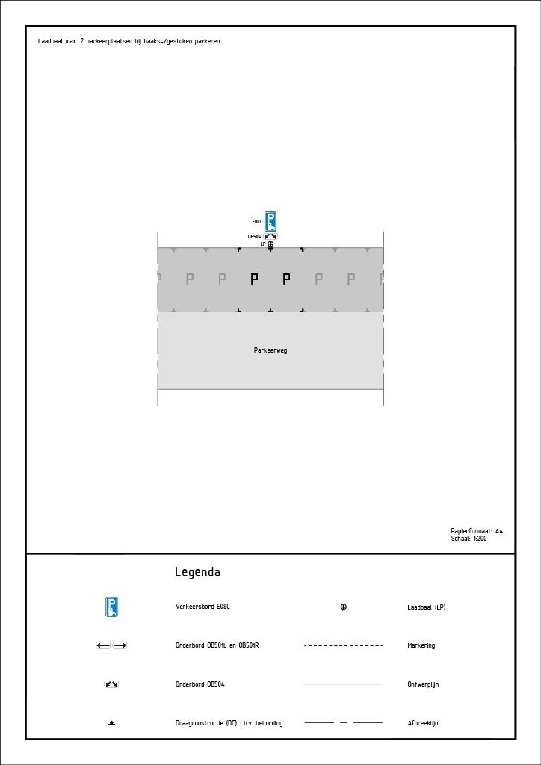
Indicatieve weergave van de inrichting van parkeerplaatsen die haaks ten opzichte van de rijbaan liggen, alleen bestemd voor het opladen van elektrische voertuigen in het geval van twee laadpunten.
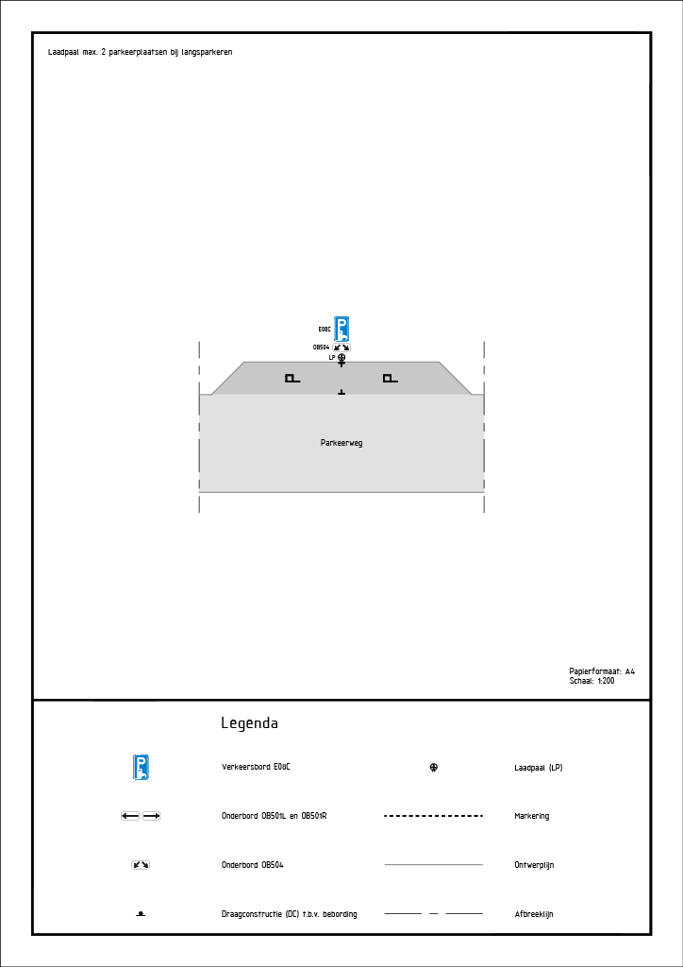
Indicatieve weergave van de inrichting van parkeerplaatsen die parallel langs de rijbaan liggen, alleen bestemd voor het opladen van elektrische voertuigen in het geval van twee laadpunten.
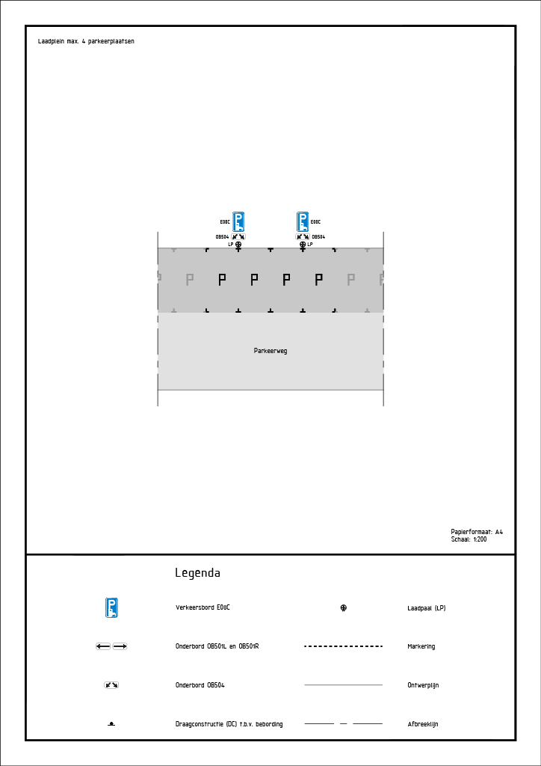
Indicatieve weergave van de inrichting van parkeerplaatsen alleen bestemd voor het opladen van elektrische voertuigen in het geval van een laadplein met 4 parkeerplaatsen.
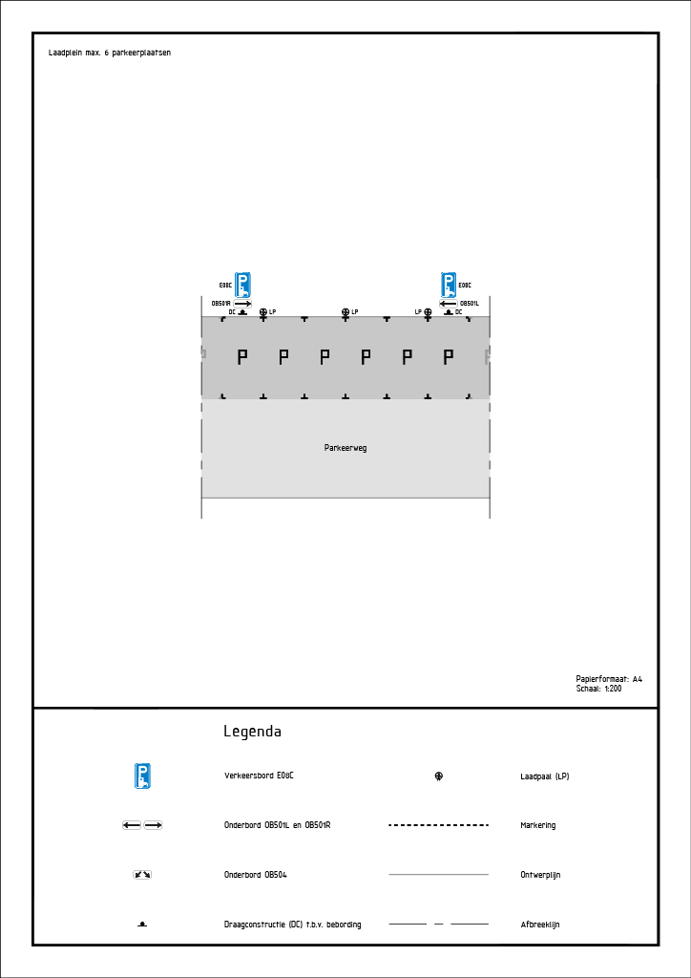
Indicatieve weergave van de inrichting van parkeerplaatsen alleen bestemd voor het opladen van elektrische voertuigen in het geval van een laadplein met 6 parkeerplaatsen.

Aldus besloten te Zierikzee, 22 november 2023
Namens burgemeester en wethouders van de gemeente Schouwen-Duiveland,

S Stout
Coordinator Openbare Werken

Rechtsbescherming
Bent u het niet eens met deze beslissing? Dan bestaat de mogelijkheid om een bezwaar in te dienen. U kunt digitaal een bezwaar indienen via onze website www.schouwen-duiveland.nl. Door het correct invullen van het webformulier bevat het bezwaar automatisch de benodigde gegevens. U kunt ook schriftelijk een bezwaar indienen. Het bezwaar dient u te richten aan: Het college van burgemeester en wethouders van Schouwen-Duiveland, Postbus 5555, 4300 JA Zierikzee. Het bezwaarschrift moet uw naam en adres bevatten, duidelijk maken tegen welk besluit u bezwaar maakt en gemotiveerd, gedateerd en ondertekend zijn.
De gemeente Schouwen-Duiveland overweegt in de behandeling van bezwaren in hoeverre dit tegen een specifieke locatie is dan wel tegen het verkeersbesluit als geheel. Indien sprake is van een bezwaar tegen een specifieke locatie wordt dit als separaat bezwaar behandeld waarmee wordt beoogd om de voortgang van de realisatie van het elektrische laadnetwerk alsmede de toewijzingen en inrichting van de laadlocaties wordt voortgezet.
Degene die tegen een beschikking bezwaar heeft gemaakt, kan tevens een verzoek doen tot het treffen van een voorlopige voorziening (schorsing). Het verzoek tot het treffen van een voorlopige voorziening moet gericht worden aan de Voorzieningenrechter van de Rechtbank Zeeland-West Brabant te Breda, Team Bestuursrecht, Postbus 90006, 4800 PA Breda. Voor een dergelijk verzoek is griffierecht verschuldigd.
U kunt ook langs digitale weg het verzoekschrift indienen bij de rechtbank via http://loket.rechtbank.nl/bestuursrecht. Daarvoor moet u wel beschikken over een elektronische handtekening (DigiD). Voor de precieze voorwaarden verwijzen wij u naar de genoemde site.
Voor verdere informatie en eventueel bezwaar kunt u terecht op onze website: https://www.schouwen duiveland.nl/bestuur-en-organisatie/gemeenterubriek

